パーソンズ、 2009年

保護主義にはどれだけコストがかかるのか?

主にFeenstraの記事(1992年)に基づいて、さらにFeenstra (2004年)とゲーリー・ハフバウアーのオンライン論文も参照した。

ノート概要:

- 米国の保護貿易にかかる費用
- 死重損失 (以下、DWLとする)
- データ
- 輸入割当レント
- 対外DWL

- 日本の保護貿易にかかる費用

- 韓国の保護貿易にかかる費用

- 中国の保護貿易にかかる費用

- EU連合の保護貿易にかかる費用

- 中国の保護貿易にかかる費用

セクション I: 米国の保護貿易にかかる費用

クルーグマン (1990年)は、自由貿易の強力な支持者であるにもかかわらず、実際には米国における輸入規制は、たいしてGDPを減少させるものではないとの見解を持つ。 これは米国 ではすでに自由化が進んでいることによるところが大きい。

これは概して事実である一方、Feenstra(1992年)によると、クルーグマンは米国の保護主義にかかる費用を過小評価している。

これを議論する前に、まず総合的に保護貿易策について考察してみよう。

2000年の米国における全輸入品 (農産品を含む) への平均関税率は1.6%（世界貿易機関出典－以下WTOとする－2001年) であった。

1999年のEU連合の工業品の平均関税率は、4.2% であった(WTO、 2001年)。

これを他の国と比較してみよう。日本 (2000年に6.5%)、インドネシア (1998年に9.5%)、 シンガポール (ビール等4品目のみに課税、他は0%)、マリ (1998年に22%)。 (WTO出典)

したがって、米国はすでに「自由貿易」に近いということになる。

クルーグマン(1990年)の概算:

クルーグマンは、輸入規制によって米国の輸入高はGDPの0.75%相当下がる可能性があると推測する (GDPの1%未満)。

つまり、もし米国が関税を全く設けなかったら、 米国のGDPは、年率で0.75%上昇するのである。

例えば、 2008年の米国のGDPは14兆2000億ドルである。 米国が完全に自由化をしていたなら、米国のGDPは 14兆3100億ドルであったという計算である。 たいした相違はないといえよう。

しかし彼はこれに加えて、多々ある米国の規制 (特に輸入割当)から生ずる諸外国の利潤 (レント) を指摘している。

そしてこれにつき、利潤 は約0.50%と推測する。

従って、世界的にみた場合の米国の貿易規制から生ずる純損失は、米国GDPの約0.25%でしかないのである。

なぜ、そんなに少ないのであろうか?
  - それは、米国のGDP合計に対して貿易の占める割合はほんの一部でしかないから。 (2005年の米国のGDPに対する輸入高は約16%、そして輸出高は約10%であった。出典: IMF)
  - さらに、米国ではすでに貿易の自由化がかなり進んでいるから。
_____________________________________________________________

もう一点留意すべきなのは、この低い数字が表わすのは、米国の経済活動のバリアに対する影響でしかないことである。 ほとんどの国では、米国よりも高いレベルの保護政策を採っている。全ての国々の全費用を合計した場合、 全世界GDPの損失パーセントは、全世界GDPに対して数パーセント相当に達するであろう。 また、これは毎年連続の損失であり、決して取り返せないことにも留意したい。
__________________________________________________________

Feenstra (1992年) の論評、あるいは「調整」について。

Feenstraは、クルーグマンが米国の保護貿易にかかる費用を過小評価しているとする。

クルーグマンの論評は、以下を考慮すると低すぎる推定であるとしている (主要な理由):

- クルーグマンの算出は、海外輸出国 (米国を除く)のDWL/効率損失を考慮していない。
- クルーグマンは、米国が大国であることを理由に、交易条件 (ToT)の効果も無視している。これはDWL効果を増大している。
- 関税は、全品目にわたって均等に課せられていない。 これは後述するように、DWLをさらに増大する。
- レントシーキングが、損失を増大する。

こうした指摘を理解するためには、関税の部分均衡効果の基礎知識を把握し、深く考察していかねばならない。

春の講義で思い起こしてほしいのは、関税の(国内)費用と利益は、三つの表現で示される。 国内生産者の利益、消費者の損失、そして関税収入である。

消費者への損失は、他の二つよりも大きいので、国内経済は純損失となる。 これが死重損失 (DWL)である。

輸入割当と関税の比較

輸入割当の効果は、多くの場合、関税と同じである。

しかしながら、大きな相違点が一つあり、それは輸入割当には、関税/税収が全くないことである。 では、輸入割当の場合、関税のケースにある「関税収入」 の長方形の部分は一体どうなるのであろうか?

これは輸入割当の扱いによるといえよう。 しかしよくあるのは、「長方形」 (小国では下の図1「c」の部分にあたる) は、「レント」という形で海外の輸出企業に支払われてしまうことだ。

つまり、 「C」の部分は関税の下では「利益」となり、それは「消費者」に税収という形で返却される。 しかし割当の場合、「C」の一部分、あるいは全部が国外への移行になる。 当該国(この場合は米国)にとって国内的には、純損失となる。

しかし米国の損失 (「C」部分)は、国外にとって利益である!

さらに、クルーグマンによると、米国で最大の保護策は輸入割当で執り行われており、高い関税ではないという。 従って一般論では、米国の損失の多くが海外企業の利得となると彼は考える。

簡潔にまとめると、図1aに関して、米国の消費者は A、B、C、Dの各部分を失うが、米国企業はBを獲得し、米国はほとんど関税収入をだせない。 この大きさ: A (米国生産者の利潤) - A-B-C-D (米国消費者の損失)は、米国のGDPの約 0.75%である。

しかし、彼は「C」が約 0.5%であると想定する。従って、米国は0.75%を失うが、この「C」部分の0.5%は、国外の企業に行くのである。 世界の繁栄の見地からの米国保護主義から生じる影響は、合計で米国GDPのわずか0.25% (0.75%-0.5%=0.25%)の減少である。

フェーンストラの論評、#1と#2 : 「輸出業者効率の損失を無視」 と「大国としての米国」

フェーンストラ #1 と #2 の見解を一つの図に入れてみる (図1a と1b、および以下の2a と2b )。

まず始めに、クルーグマンが誤って仮定したように、米国を小さな国家としよう。

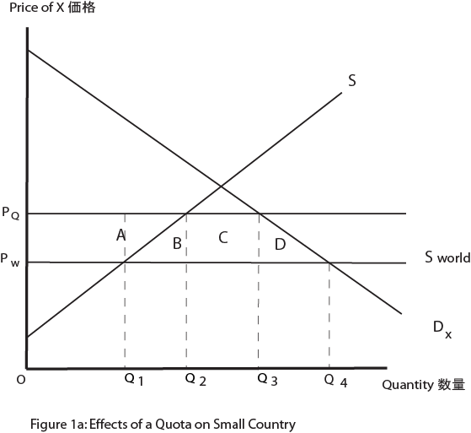

ここでは上述したように、B、 C、 Dは米国の純損失となるが、C は国外の輸出業者のレントという形になる。 (自由貿易高はQ4-Q1、 しかし割当は Q3-Q2で設定されていた。)

これを、「輸入需要機能」Mとして書き替えることができる (国内供給を含む米国の需要合計であるDxと比べて)。 基本的に、国内部分Aは米国消費者から米国生産者への移行なので、無視できよう。

このように、割当については、下の図 1bのように書き替えることができる。

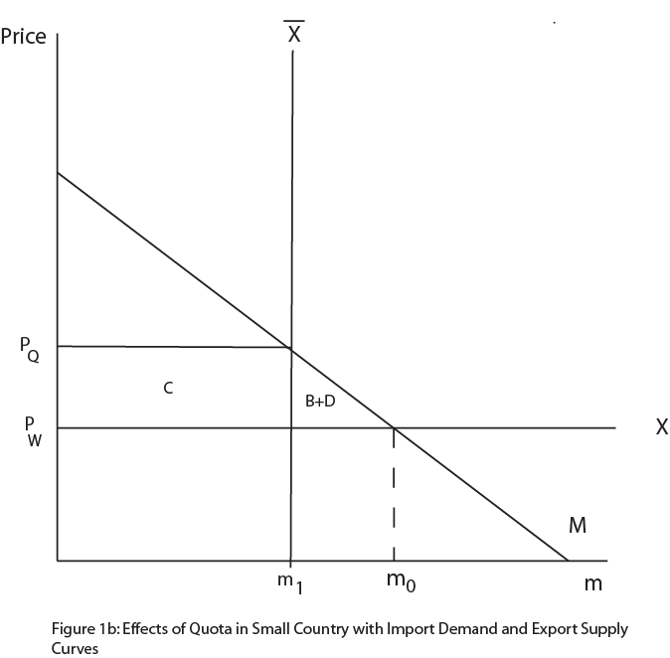

同様に、横線 「X」は輸出供給機能である。 これは単に、国外の供給合計高から国内消費高を差し引いたものである。 つまり「過剰供給」 、あるいは当該国の輸出高である。

$\bar{X}$ (またはM1)は、米国に割当によって輸入されたものである。

これは、基点からM0までの距離が自由貿易の輸入高であり (上の図1aのQ4-Q1)、基点からM1までの距離が割当高 (Q3-Q2)である。 (二つの図は正確な比例ではないことをご了承ください。)

米国が小さな国家であったなら、米国はC+B+Dを失うが、C は国外の輸出業者にいくことが明らかである。これがクルーグマンの分析の根拠である。

しかし、米国が大国とするならば、図 2aと 2bで国外における追加損失が発生し、これは交易条件と国外生産の政策決定に影響されよう。

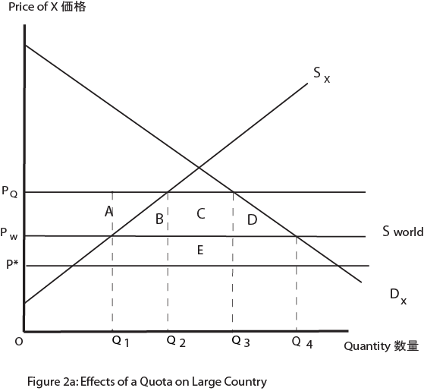

実際には、米国は大国であるため、自国への輸入品に割当(あるいは関税)を適用する際に、世界需要の合計高を低下させる。 これはPwが下がってP*に近づくことで示される。 またこれは米国にとって追加利益である。 しかし、 これは逆に他の国にとっては損失となる。 これが大国の、いわゆる「交易条件効果」とされるものである。

関税の場合、「政府収入」効果はC+Eであり、単にCだけというわけにはいかない。割当の場合は、C+E は諸外国のレントとなる。 (この数字は、 K&Oが大国の場合でも全く同じである。 詳細は「K&O 割当」のpdfを参照のこと。)

しかし、輸入大国が割当を課すことによる国内(米国)のみならず国外の市場への影響を理解するためには、輸入需要と輸出供給の数字を代わりに検討したほうが良い。下図 2bを参照してみよう。

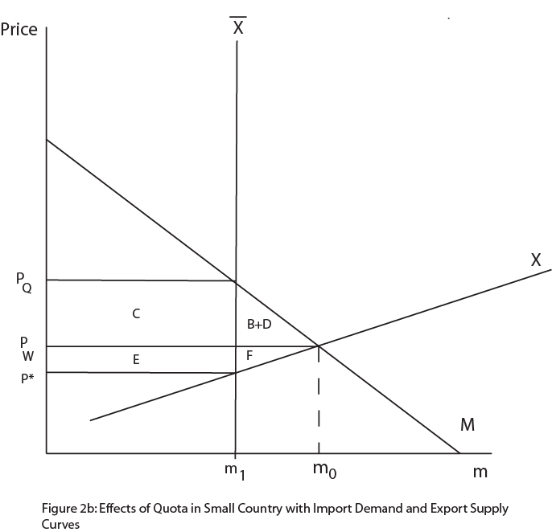
The above figure should say LARGE, not “small”

C+Eの部分 (注：これも原寸では比例していません)の規模およびその意味は図 2aと同じである。 つまり、C+Eが米国から国外への移動を示している。 B+Dも2aと同様、米国の死重損失を表す。

しかしながら、輸入割当は、明らかに海外から米国への輸出を減らすので、損失が追加発生する。 この海外の生産者が被る損失はE+Fの部分である。

さて、海外の生産者にとって、利益は (C+E) – (E+F)、または単にC-Fである。 もしCがFよりも小さければ、海外でもまた純損失がでることになる。

世界の繁栄の観点からみると、純損失は (B+D) (米国の損失)およびF、海外の国々の純損失、である。

このように、米国の割当が、世界の繁栄に及ぼす実際の損失は B+D+Fである。

フェーンストラはいくつかの研究の算出後、「F」がB+Dとほぼ同じ大きさであると予測する。

これで、クルーグマンの「0.25%」は0.50%になる。

元を思い起こせば、最初は0.75% (B+D+C)であったが、クルーグマンは「C」は約 0.50%だと主張するので、世界繁栄としては約0.25%を失ったのである。

一方、フェーンストラは彼の新しい「F」は、ほぼB+Dと同じ大きさ、あるいは約0.25%であるとする。 従ってB+D+F=0である。25%+0.25%=0.50。 これはクルーグマンの予想のほぼ2倍である。

しかし、米国のように自由化が大きく進んでいる国でさえ保護貿易にかかる費用が依然として極めて多額であることに関して、フェーンストラは他にも理由がいくつかあるとしている。

実際の予想、諸処の費用と利益は米ドル換算で以下の通り:

* 各種割当と関税による米国の損失 (B+D): 80億米ドルから120億米ドル(1985年)
* 国外へ移行する米国の損失(C、またはC+E): 70億米ドルから17 0億米ドル
* 対外DWL (F): 40億米ドルから19 0億米ドル

(詳細はフェーンストラの論文か書籍を参照のこと)

フェーンストラの論評 #3: 「関税は概して均等に課せられていない」

私の春の講義ノートの「保護貿易にかかる費用…」の「ノート」について思い出してほしい。 関税が高いほど、歪みは大きく、従ってDWLも大きくなる。
関税が高ければ、高いほど効率性がより失われる。

具体的に示すと、例えば関税を10%を 20%、2倍にすると、DWLは４倍になる。

従って、米国の相対的に低い関税 (平均で約2%)からの死重損失を考慮する際に、高い関税と低い関税の平均値を考慮しなければならない。

ここでもまた具体的に示すと、一方はりんご(2%) 、そして一方はバナナ (同様に2%)の2種類の関税があったとする。 そして、これら二つの米国のDWL関税が: りんご関税で1,000万米ドルDWL 、バナナ関税で1,000万米ドルDWLであると仮定しよう。 するとDWL合計は、1,000万米ドル+1,000万米ドル、つまり2,000万米ドルであり、平均関税率のレベルは当然、2%+2%/2=2%となる。

しかし、代わりにそれぞれの関税が、 りんご (0%)でバナナ (4%)であればどうだろうか?

この場合、平均関税率レベルは2% [(0%+4%)/2=2%]となるが、DWLはずっと大きくなる。

DWLは具体的に以下となろう:

りんごのDWL: 0米ドル
バナナのDWL: 40米ドル
合計DWL =40米ドル

部分均衡の形状から、バナナに課する関税を倍(2%から4%)にすると、DWLが 4倍になることが簡単に見てとれる。

下図 3を見てみよう。「低い」関税では、DWLは赤い三角形の合計となる。 「高い」関税の場合、正確に「低い」関税の2倍の大きさに描かれているが、DWLは赤と緑の部分の合計となる。 単純な幾何学上では、「高い」関税によるDWLが「低い」関税のそれの4倍になることがわかる。

ここで4種類の品目があり、3品目は無関税、そして1品目に関税が課せられており、例えば、りんご(0%)、テレビ(0%)、自動車 (0%)、そしてバナナ (8%)であったとしよう。 この場合も、平均関税率 レベルは2%だが、DWL (バナナの)は、米国の全輸入品に関税率が2%課せられた場合よりも、ずっと高くなる。

これが、フェーンストラが米国の平均関税率も同じように調整されなければならないとする理由なのである。

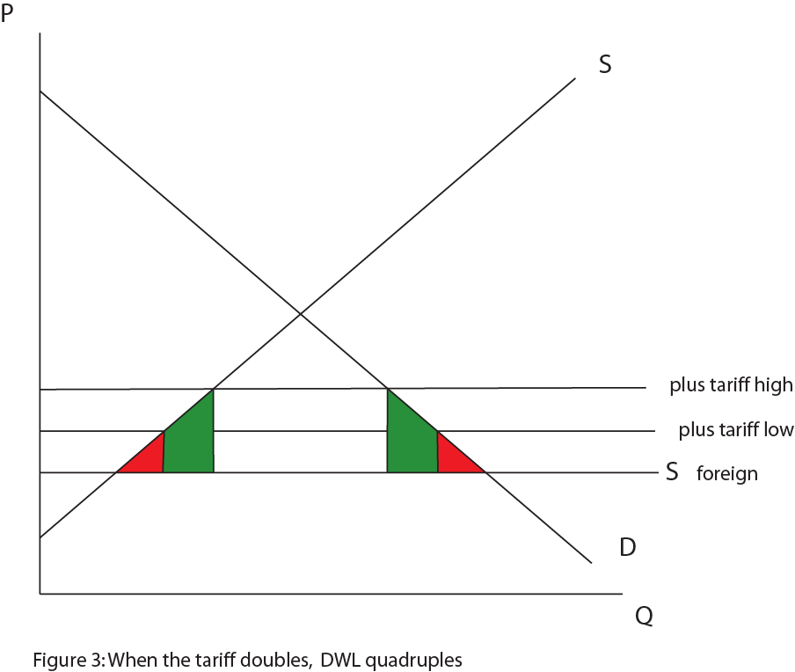

フェーンストラの論評 #4: レントシーキング

フェーンストラは関税、さらに輸入割当の存在は、浪費の多いレントシーキングの企業活動を非常に高い可能性で導くと論述する。 (レントシーキングに関しては、春の講義ノートを復習してください)。 これは当然、保護貿易主義にかかる費用をさらに増長する。

セクション II: 日本の保護貿易にかかる費用

フェーンストラの論文は、いくつかのハフバウアーの研究結果を根拠にしている。 ハフバウアー論文を要約して言えば、米国保護貿易主義 (A+B+C+Dの部分)の消費者にかかる費用は、米国GDPの1.2%であるとしている。

他の国々の研究に比べて、これはどのように比較されるだろうか?

佐々波教授・浦田教授・河井教授 による著明な研究(1995年)は、日本の1989年のデータを使用している。彼らは日本の保護貿易にかかる費用は日本のGDP の2.6%から3.8%であることを見出した。 これは、米国の例よりもずっと高いが、これは主に日本では農産品の保護レベルが比較的高いことが理由である。

セクション III: 韓国の保護貿易にかかる費用

キムによる研究(1996年)では、ハフバウアーの引用(1990年のデータ使用)で、韓国の消費者にかかる(韓国の)保護貿易主義の費用は3.8%から4.3%であるとし、これは日本に比べて若干上回っている。

セクション IV: EU連合の保護貿易にかかる費用

1990年の データを使用したメサーリンとオーウェン (1996年) の研究では、ハフバウアーの引用からの発見で、EＵ保護貿易主義のEU消費者にかかる費用は1.1% から 1.6%までになっており、米国よりも若干高い。

セクション V: 中国の保護貿易主義にかかる費用

1994年のデータ (中国のWTO加盟前で、大幅に自由化が進んだ後)を使用したメサーリンとオーウェン (1996年)の研究では、ハフバウアーの引用において、中国の保護貿易主義 の中国の消費者にかかる費用は、6.2%であるとしている。

通常、 発展途上国 (LDC) は、先進国より高い関税とより多くの貿易規制を持つ。 従って、現行のドーハ開発の下で貿易利益は、LDCの方が格段に大きいのである。

主要な引用文献
Feenstra, R. C. (1992) “How Costly is Protectionism?” Journal of Economic Perspectives, 6, 159-178.

Feenstra, R.C. (2004) Advanced International Trade, Princeton University Press, Princeton, N.J.

Hufbauer, G. C. “Surveying the Costs of Protection”
http://www.piie.com/publications/chapters_preview/66/2iie2350.pdf

クルーグマンとFeenstraの論文は共に、比較的古いものです。 私は説明に役立てるためにこれらを引用しています。 当時存在した多くの貿易規制は、現在より低くなっている、または廃止されています。 近年の米国の保護貿易策については、後述します。
クルーグマンとオプストフェルドのpdf および講義ノート、そして 「関税の効果」のPPT、これらは全てオンラインにアクセスし、私のウェブサイト上の春の講義ノート、最初のセクションを復習してください。
ウェブサイトのクルーグマンとオプストフェルドのpdfの前半、「割当の効果」の部分を参照してください。
当然、彼は米国が大国であることを知っているが、分析に考慮し忘れただけです。

